Приложение 1

Министерство образования Красноярского края

краевое государственное бюджетное профессиональное образовательное учреждение

«Красноярский колледж радиоэлектроники и информационных технологий»

**ФОНД ОЦЕНОЧНЫХ СРЕДСТВ**

для проведения текущей и промежуточной аттестации

**ПО УЧЕБНЫМ ДИСЦИПЛИНАМ БД.04 Иностранный язык и ОГСЭ.03. Иностранный язык в профессиональной деятельности**

для студентов специальности 09.02.07 Информационные системы и программирование (администратор баз данных)

г. Красноярск, 20\_\_

***ОБОРОТНАЯ СТОРОНА ТИТУЛЬНОГО ЛИСТА ФГОС***

Фонд оценочных средств разработан на основе федерального государственного образовательного стандарта среднего профессионального образования по специальности 09.02.07 Информационные системы и программирование (администратор баз данных)

|  |  |
| --- | --- |
| ОДОБРЕНО  Старший методист  \_\_\_\_\_\_\_\_\_\_\_\_\_\_Т.В. Клачкова  «\_\_\_»\_\_\_\_\_\_\_\_\_\_\_\_\_\_\_\_ 202\_\_г. | УТВЕРЖДАЮ  Заместитель директора  по учебной работе  \_\_\_\_\_\_\_\_\_\_\_\_М.А. Полютова  «\_\_\_»\_\_\_\_\_\_\_\_\_\_\_\_ 202\_\_г. |

РАССМОТРЕНО

на заседании цикловой комиссии

НАЗВАНИЕ

Протокол №\_\_\_ от «\_\_\_»\_\_\_\_\_\_\_\_\_\_\_ 202\_\_ г.

Председатель ЦК \_\_\_\_\_\_\_\_\_\_\_\_\_\_\_\_\_\_

АВТОР: Косырева Елена Олеговна, преподаватель КГБПОУ «ККРИТ»

ПРОВЕРЕНО

Методист

\_\_\_\_\_\_\_\_\_\_\_\_\_\_Е.И. Макарова

«\_\_\_»\_\_\_\_\_\_\_\_\_\_\_\_\_\_\_\_ 202\_\_г

|  |  |  |
| --- | --- | --- |
|  | СОДЕРЖАНИЕ |  |
|  |  | стр. |
| 1 | ПАСПОРТ ФОНДА ОЦЕНОЧНЫХ СРЕДСТВ | 4 |
| 2 | ОРГАНИЗАЦИЯ КОНТРОЛЯ И ОЦЕНКИ ОСВОЕНИЯ ПРОГРАММЫ УЧЕБНОЙ ДИСЦИПЛИНЫ | 5 |
| 3 | КОНТРОЛЬНО-ОЦЕНОЧНЫЕ СРЕДСТВА ДЛЯ ТЕКУЩЕГО КОНТРОЛЯ | 13 |
| 4 | КОНТРОЛЬНО-ОЦЕНОЧНЫЕ СРЕДСТВА ДЛЯ ПРОМЕЖУТОЧНОЙ АТТЕСТАЦИИ | 31 |
| 5 | ПЕРЕЧНЬ ПЕЧАТНЫХ ИЗДАНИЙ, ЭЛЕКТРОННЫХ ИЗДАНИЙ (ЭЛЕКТРОННЫХ РЕСУРСОВ), ДОПОЛНИТЕЛЬНЫХ ИСТОЧНИКОВ | 32 |

1. **ПАСПОРТ ФОНДА ОЦЕНОЧНЫХ СРЕДСТВ**
   1. Область применения
   2. Фонд оценочных средств предназначен для проверки результатов освоения дисциплины ОГСЭ.04. Иностранный язык основной профессиональной образовательной программы среднего профессионального образования по специальности 09.02.07 Информационные системы и программирование (администратор баз данных)

Фонд оценочных средств позволяет оценить:

1.1.1. Освоенные умения и усвоенные знания:

У.1 Общение (устное и письменное) на иностранном языке на профессиональные темы;

У.2 Переводить (со словарем) иностранные тексты профессиональной направленности;

У.3 Самостоятельное совершенствование устной и письменной речи, пополнение словарного запаса.

3.1 Лексический (900-1200 лексических единиц) и грамматический минимум, необходимый для чтения и перевода (со словарем) иностранных текстов профессиональной направленности.

1.1.2. Освоение общих и профессиональных компетенций по учебной дисциплине:

ОК 01 Понимать сущность и социальную значимость своей будущей профессии, проявлять к ней устойчивый интерес;

ОК 02. Организовывать собственную деятельность, выбирать типовые методы и способы выполнения профессиональных задач, оценивать их эффективность и качество;

ОК 03. Принимать решения в стандартных и нестандартных ситуациях и нести за них ответственность;

ОК 04. Осуществлять поиск и использование информации, необходимой для эффективного выполнения профессиональных задач, профессионального и личностного развития;

ОК 05. Использовать информационно-коммуникационные технологии в профессиональной деятельности;

ОК 06. Работать в коллективе и команде, эффективно общаться с коллегами, руководством, потребителями;

ОК 07. Брать на себя ответственность за работу членов команды (подчиненных), результат выполнения заданий;

ОК 08. Самостоятельно определять задачи профессионального и личностного развития, заниматься самообразованием, осознанно планировать повышение квалификации;

ОК 09. Ориентироваться в условиях частой смены технологий в профессиональной деятельности.

Формой промежуточной аттестации в соответствии с учебным планом специальности является дифференцированный зачет.

* 1. **Система контроля и оценки освоения программы учебной дисциплины (МДК)**

|  |  |  |  |  |
| --- | --- | --- | --- | --- |
| Контролируемые элементы учебной дисциплины (темы) | Контролируемые знания, умения | Вид контроля | Форма контроля | Контрольно-оценочные  материалы |
| Тема 1.1 Основные аспекты фонетического курса | Знать:  - числительные;  - обозначение дат и времени.  -правила чтения  -особенности ударения  -интернационализмы | Текущий | Устный опрос | Задания для устного опроса (пункт 3) |
| Тема 1.2 «Я и моя семья. Описание людей: родных близких (внешность, характер, личные качества). Мои друзья и увлечения» | Знать:  - личные, притяжательные, указательные местоимения;  - лексику, используемую для описания внешности;  - неправильные глаголы «to be», «to have».  Уметь:  -строить монологическое и диалогическое высказывание по теме | Текущий | Письменная работа | Задания для письменного контроля (пункт 3) |
| Тема 2.1 «Мой учебный день. Мой колледж. Образование в России» | Знать:  - множественное число существительных;  - исчисляемые и неисчисляемые существительные;  - артикли, притяжательный падеж существительных.  Уметь:  -строить диалогическое и монологическое высказывание по теме  -извлечь основную и детальную информацию из аудиотекста | Текущий | Письменная работа | Задания для письменного контроля (пункт 3) |
| Тема 2.2 «Спорт. Здоровый образ жизни» | Знать:  - неопределенные, отрицательные местоимения и их производные.  - обороты «there is/are».  -тематическую лексику  Уметь:  -строить диалогическое высказывание по теме | Текущий | Письменная работа | Задания для письменного контроля (пункт 3) |
| Тема 2.3 «Питание» | Знать:  - основные типы вопросов.  Уметь:  - составлять вопросительные предложения.  - строить монологическое высказывание по теме | Текущий | Устный опрос | Задания для устного опроса (пункт 3) |
| Тема 2.6 «Природа и человек. Защита окружающей среды» | Знать:  - безличные и неопределенно личные предложения;  - модальные глаголы.  Уметь:  -строить монологическое высказывание по теме | Текущий | Устный опрос | Задания для устного опроса (пункт 3) |
| Тема 2.7 «Город» | Знать:  - лексический материал по теме;  Уметь:  - описывать город и местность, строить диалогическое высказывание  по теме | Текущий | Письменная работа | Задания для письменного контроля (пункт 3) |
| Учебная дисциплина ОГСЭ.04. Иностранный язык | Знать:  - все виды времен в английском языке;  - различные виды существительных;  - все виды местоимений;  - лексический (350-400 лексических единиц) и грамматический минимум;  Уметь:  - пользоваться словарем;  - составлять описание внешности людей;  - составлять вопросительные предложения.  -строить монологическое и диалогическое высказывания по теме | Промежуточный | Дифференциальный зачет | Контрольно-оценочные материалы для промежуточной аттестации (Пункт 4) |
| Тема 3.1 «Великобритания» | Знать:  - предлоги места, направления.  Уметь:  - строить монологическое и диалогическое высказывание по теме | Текущий | Устный контроль | Задания для устного опроса (пункт 3) |
| Тема 3.3 «США» | Знать:  - фразовые глаголы;  - сложносочиненные предложения с союзной и бессоюзной связью;  - степени сравнения прилагательных и наречий. | Текущий | Письменная работа | Задания для письменного контроля (пункт 3) |
| Тема 3.4 «Канада, Австралия, Новая Зеландия» | Знать:  - инфинитив и инфинитивные обороты.  Уметь:  - составлять предложения с использованием инфинитивов.  - строить диалогическое высказывание по теме | Текущий | Письменная работа | Задания для письменного контроля (пункт 3) |
| Тема 4.1 «Компьютерная грамотность» | Знать:  - лексические выражения.  Уметь:  - составлять предложения в прошедшем времени с использованием изученных выражений. | Текущий | Письменная работа | Задания для письменного контроля (пункт 3) |
| Тема 4.2 «Развитие микроэлектроники» | Знать:  - пассивный залог.  Уметь:  - разделять слова на составляющие, составлять новые слова, используя правила словообразования | Текущий | Устный опрос | Задания для устного опроса (пункт 3) |
| Тема 4.4 «Понятие обработки данных» | Знать:  - неличные формы глагола;  - модальные глаголы;  - лексические выражения по изученной теме. | Текущий | Письменная работа | Задания для письменного контроля (пункт 3) |
| Учебная дисциплина ОГСЭ.04. Иностранный язык | Знать:  - предлоги места;  - фразовые глаголы, модальные глаголы, неличные формы глаголов;  - пассивный залог;  - причастие I, II;  - инфинитивы и инфинитивные обороты;  - лексические выражения по изученным темам (400-480 выражений и фраз).  Уметь:  - переводить тексты (с использованием словаря);  - устно отвечать на поставленные вопросы, связанные с изучаемой специальностью. | Промежуточный | Дифференциальный зачет | Контрольно-оценочные материалы для промежуточной аттестации (Пункт 4) |
| Тема 4.5 «Компьютерные системы» | Знать:  - фразы и выражения, изученные в теме;  - образование глаголов с помощью суффиксов. | Текущий | Письменная работа | Задания для письменного контроля (пункт 3) |
| Тема 4.6 «Функциональная организация компьютера» | Знать:  - степени сравнения прилагательных и наречий;  - лексические выражения по пройденной теме; | Текущий | Устный опрос | Задания для устного опроса (пункт 3) |
| Тема 4.8 «Центральное процессорное устройство» | Знать:  - причастные обороты;  - грамматика (“Perfect Participle Active/Passive”);  - лексические выражения (30-45 лексических выражений) по пройденной теме. | Текущий | Устный опрос | Задания для устного опроса (пункт 3) |
| Учебная дисциплина ОГСЭ.04. Иностранный язык | Знать:  - причастные обороты;  - степени сравнения прилагательных и наречий;  - образование глаголов с помощью суффиксов;  - фразовые глаголы;  Уметь:  - составлять предложения с использованием изученных грамматических правил и лексических выражений;  - описывать в устной форме элементы компьютера, периферийные устройства, серверное оборудование и для чего оно используется (с использованием словаря). | Промежуточный | Дифференциальный зачет | Контрольно-оценочные материалы для промежуточной аттестации (Пункт 4) |
| Тема 4.9 «Устройства ввода-вывода» | Знать:  - сложносочиненные предложения с союзной и бессоюзной связью;  - степени сравнения прилагательных и наречий - лексические выражения (30-50 выражений). | Текущий | Письменная работа | Задания для письменного контроля (пункт 3) |
| Тема 4.11 «Компьютерное программирование» | Знать:  - грамматические правила (“сложные предложения”, “сложноподчиненные предложения”).  - лексические выражения по пройденной теме (45-68 выражений и фраз). | Текущий | Устный опрос | Задания для устного опроса (пункт 3) |
| Учебная дисциплина ОГСЭ.04. Иностранный язык | Знать:  - неправильные глаголы «to be», «to have»;  - обороты «there is/are»;  - все виды времен в английском языке;  - лексический (900-1200 лексических единиц) и грамматический минимум;  - пассивный залог;  - причастие I, II;  - все виды времен в английском языке;  - сложносочиненные предложения с союзной и бессоюзной связью;  - степени сравнения прилагательных и наречий;  - сложносочиненные предложения с союзной и бессоюзной связью;  - степени сравнения прилагательных и наречий.  Уметь:  - пользоваться словарем;  - составлять вопросительные предложения.  - устно отвечать на поставленные вопросы, связанные с изучаемой специальностью.  - составлять предложения с использованием изученных грамматических правил и лексических выражений;  - описывать в устной форме элементы компьютера, периферийные устройства, серверное оборудование и для чего оно используется (с использованием словаря). | Промежуточный | Дифференциальный зачет | Контрольно-оценочные материалы для промежуточной аттестации (Пункт 4) |

1. **ОРГАНИЗАЦИЯ КОНТРОЛЯ И ОЦЕНКИ ОСВОЕНИЯ ПРОГРАММЫ УЧЕБНОЙ ДИСЦИПЛИНЫ (МДК)**

Формой промежуточной аттестации по учебной дисциплине ОГСЭ.04. Иностранный язык в соответствии с учебным планом специальности 09.02.01 Компьютерные системы и комплексы является дифференцированный зачет.

Условием допуска к дифференцированному зачету является положительный результат в ходе текущего контроля в процессе изучения дисциплины и выполнения всех письменных работ, предусмотренных рабочей программой.

Дифференцированный зачет проводится в форме устного и письменного опроса, обучающегося по билету, включающему текст, вопросы по тексту, устный пересказ текста. Вопросы к экзамену охватывают наиболее значимые из тем, предусмотренных рабочей программой.

Критерии оценки для промежуточной аттестации:

Промежуточная аттестация предназначена для определения уровня освоения всего объема учебной дисциплины. Для оценивания результатов обучения при проведении промежуточной аттестации используется шкала.

Основные виды систем оценивания

|  |
| --- |
| 4-балльная |
| Отлично |
| Хорошо |
| Удовлетворительно |
| Неудовлетворительно |

**Дифференцированный зачет**

При определении уровня достижений обучающихся, на дифференцированном зачете учитываются:

* знание программного материла и структуры дисциплины;
* знания, необходимые для решения типовых задач, умение выполнять предусмотренные программой задания;
* дан полный, развернутый ответ на поставленный вопрос;
* оценки, полученные в ходе текущего контроля по пройденным темам.

1. **КОНТРОЛЬНО-ОЦЕНОЧНЫЕ СРЕДСТВА ДЛЯ ТЕКУЩЕГО КОНТРОЛЯ**

Текущий контроль предназначен для проверки хода и качества формирования компетенций, стимулирования учебной работы обучаемых и совершенствования методики освоения новых знаний. Он обеспечивается проведением семинаров, оцениванием контрольных заданий, проверкой конспектов лекций, выполнением индивидуальных и творческих заданий, периодическим опросом обучающихся на занятиях.

В соответствии с рабочей программой учебной дисциплины ОП.00 НАЗВАНИЕ ДИСЦИПЛИНЫ (МДК) представлено следующее распределение оценочных средств:

Тема 1.1 Основные аспекты фонетического курса

Перечень вопросов для устного опроса.

**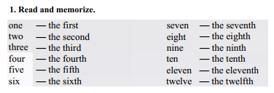**

**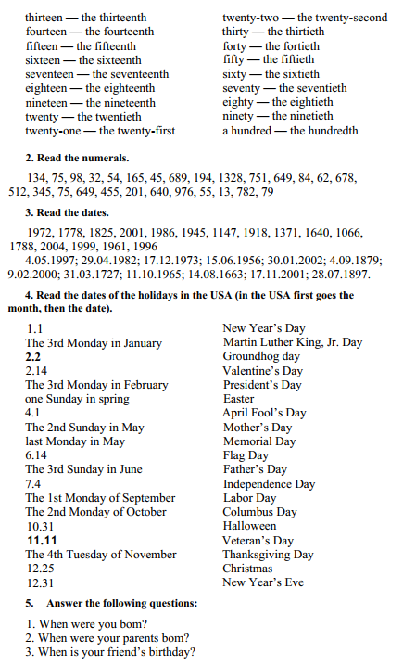**

****

**Критерии оценки устного опроса:**

1. Верное фонетическое произношение; отсутствие грамматических ошибок;
2. Полнота ответа;
3. Использование словаря;
4. Верное лексическое употребление выражения или фразы в контексте.
5. Количество верных ответов.

Тема 1.2. «Я и моя семья. Описание людей: родных близких (внешность, характер, личные качества). Мои друзья и увлечения».

Перечень заданий и вопросов для письменной работы:

***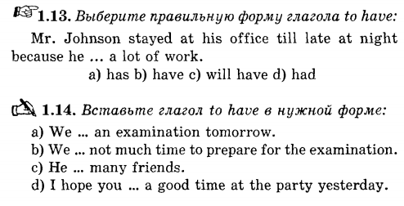***



***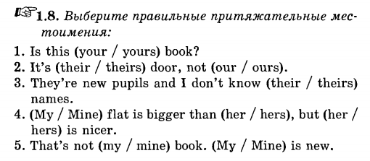***

***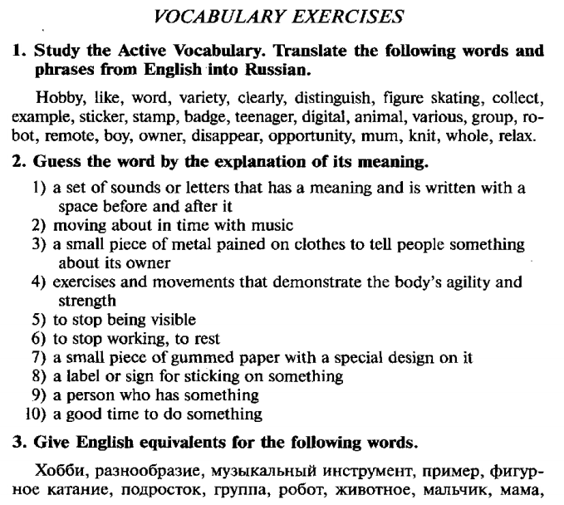***

**Критерии оценки письменной работы:**

1. Количество грамматических ошибок;
2. Полнота ответа;
3. Использование словаря;
4. Верное лексическое употребление выражения или фразы в контексте.
5. Количество верных ответов;
6. Точность перевода фраз и слов;

Тема 2.1 «Мой учебный день. Мой колледж. Образование в России».

Перечень заданий и вопросов для письменной работы:

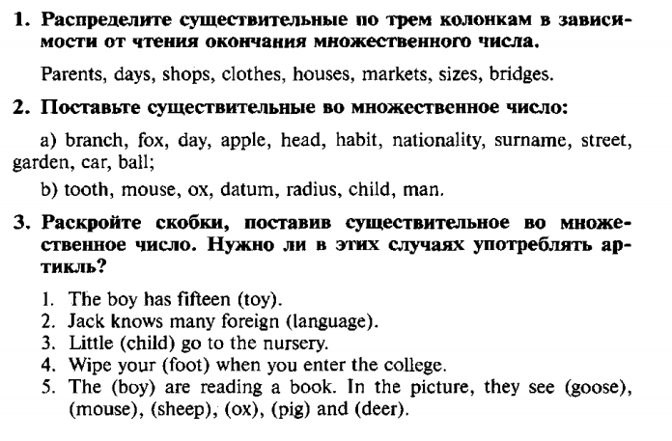

***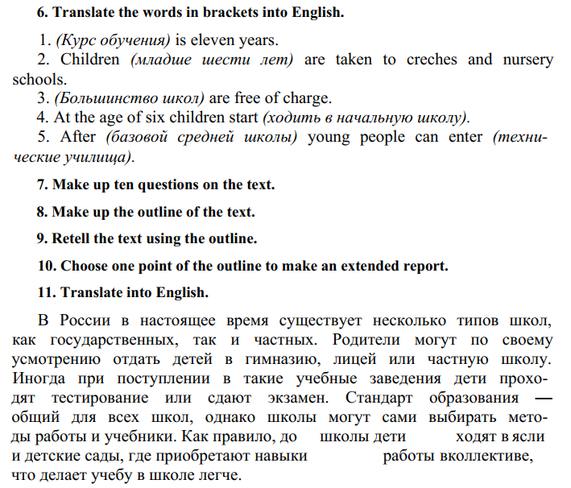***

**Критерии оценки письменной работы:**

1. Количество грамматических ошибок;
2. Полнота ответа;
3. Использование словаря;
4. Верное лексическое употребление выражения или фразы в контексте.
5. Количество верных ответов;
6. Точность перевода фраз и слов;

Тема 2.2 «Спорт. Здоровый образ жизни»

Перечень заданий и вопросов для письменной работы:

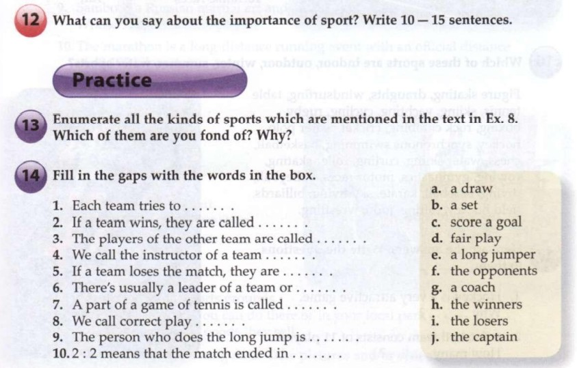

**Критерии оценки письменной работы:**

1. Количество грамматических ошибок;
2. Использование словаря;
3. Верное лексическое употребление выражения или фразы в контексте;

Тема 2.3 «Питание»

Перечень заданий и вопросов для устного опроса:

**1. Translate into Russian.**

1. One could see the mountains from the window.

2. We certainly must see this film. They say it is really wonderful.

3. She is unpredictable. One never knows what she will say or do the next moment.

4. One cannot know everything.

5. They say no news is good news.

**2. Translate into English using indefinite personal sentences.**

1. Говорят, что твоя мама хорошо готовит.

2. Следует пользоваться ножом, когда ешь это блюдо.

3. Говорят, что этот автомобиль очень хороший.

4. Нельзя забывать о старых друзьях.

5. Говорили, что он несколько лет работал в США.

**3. Translate into Russian.**

1. It is warm.

2. It is getting dark.

3. It seems you don’t like spicy food.

4. It usually takes him half an hour to get to the college.

5. It is very late.

6. It is a long distance to the park from here.

7. What time is it? — It is quarter to three.

8. It is pleasant to see that you are happy.

9. It is a pity that she is ill.

**4. Answer the following questions using impersonal sentences.**

1. How long does it take you to do your English homework?

2. How long will it take you to cook supper?

3. How long did it take you to write a test in English?

4. How far is it from your home to the college?

5. How far is it from your home to the railway station?

6. Is it hot in summer in your country?

**Критерии оценки устного опроса:**

1. Верное фонетическое произношение;
2. Полнота ответа;
3. Использование словаря;
4. Верное лексическое употребление выражения или фразы в контексте.
5. Количество верных ответов.

Тема 2.6 «Природа и человек. Защита окружающей среды»

Перечень заданий и вопросов для устного опроса:

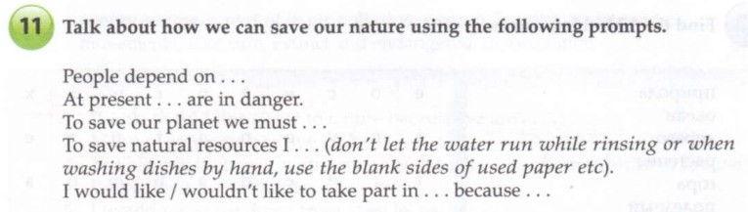

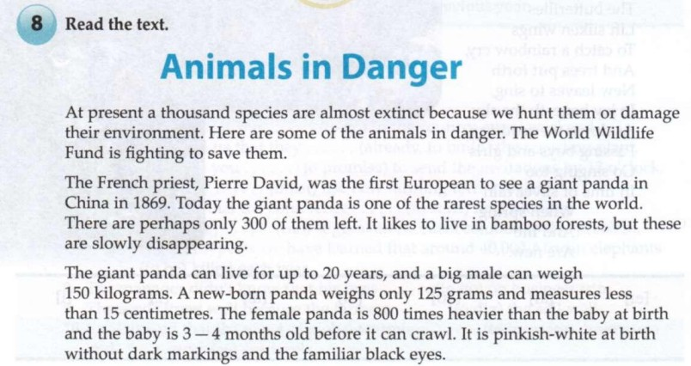



**Критерии оценки устного опроса:**

1. Отсутствие грамматических ошибок;
2. Использование грамматического словаря;
3. Верное лексическое употребление выражения или фразы в контексте.
4. Количество верных ответов;
5. Умение читать и понимать прочитанный текст.

Тема 2.7 «Город»

Перечень заданий и вопросов для письменной работы:

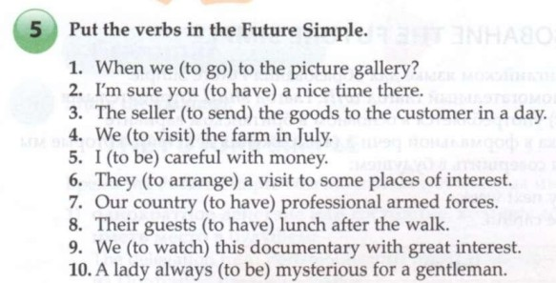

C:\Users\Кирилл\Downloads\Скриншот 03-03-2022 18_02_15.jpg

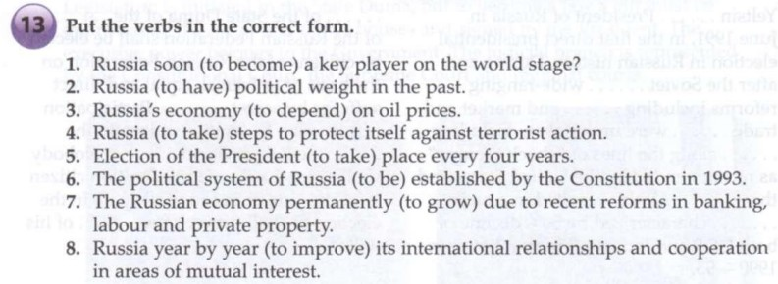

**Критерии оценки письменной работы:**

1. Количество грамматических ошибок;
2. Использование словаря;
3. Верное лексическое употребление выражения или фразы в контексте;
4. Полнота раскрытия темы в эссе.

Тема 3.1 «Великобритания»

Перечень заданий и вопросов для устного опроса:

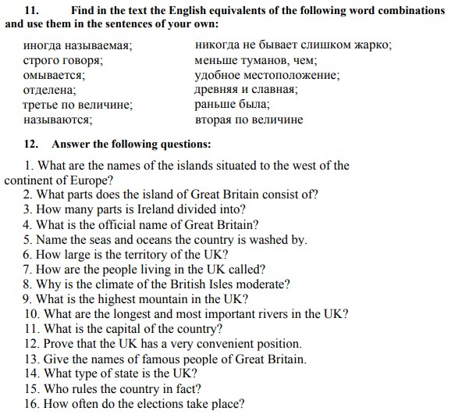

**Критерии оценки устного опроса:**

1. Верное фонетическое произношение;
2. Использование словаря;
3. Верное лексическое употребление выражения или фразы в контексте.
4. Количество верных ответов;
5. Умение читать и понимать прочитанный текст.

Тема 3.3 «США»

Перечень заданий и вопросов для письменной работы:

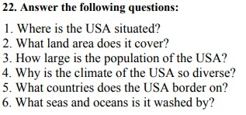

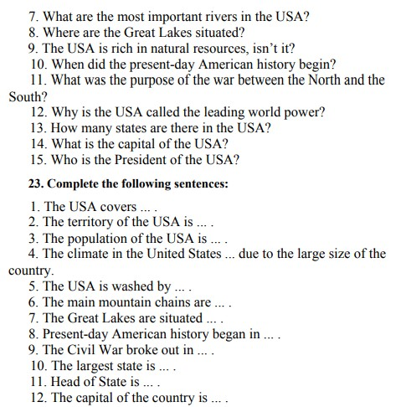

C:\Users\Кирилл\Downloads\Скриншот 03-03-2022 18_30_25.jpg

**Критерии оценки письменной работы:**

1. Количество грамматических ошибок;
2. Использование словаря;
3. Верное лексическое употребление выражения или фразы в контексте;
4. Полнота раскрытия темы в эссе;
5. Полнота раскрытия вопросов.

Тема 3.4 «Канада, Австралия, Новая Зеландий»

Перечень заданий и вопросов для письменной работы:

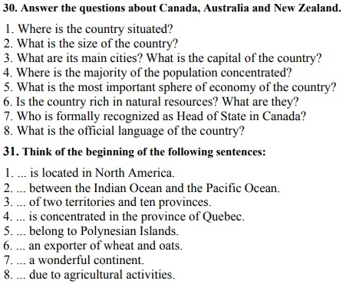

**Критерии оценки письменной работы:**

1. Количество грамматических ошибок;
2. Использование словаря;
3. Верное лексическое употребление выражения или фразы в контексте;
4. Полнота раскрытия вопросов.

Тема 4.1 «Компьютерная грамотность»

Перечень заданий и вопросов для письменной работы:

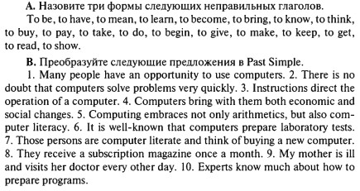

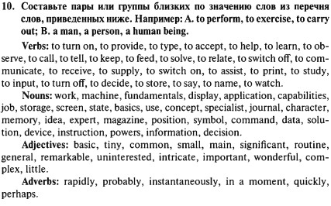

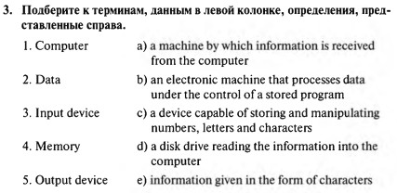

**Критерии оценки письменной работы:**

1. Количество грамматических ошибок;
2. Использование словаря;
3. Верное лексическое употребление выражения или фразы в контексте;
4. Полнота раскрытия вопросов.
5. Правильный выбор определения термина.

Тема 4.2 «Развитие микроэлектроники»

Перечень заданий и вопросов для устного опроса:

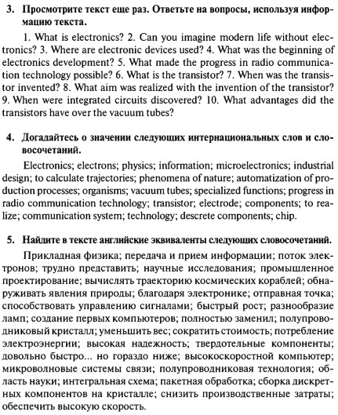



**Критерии оценки устного опроса:**

1. Количество грамматических ошибок;
2. Использование словаря;
3. Верное лексическое употребление выражения или фразы в контексте;
4. Полнота раскрытия вопросов.
5. Правильный выбор определения термина.

Тема 4.4 «Понятие обработки данных»

Перечень заданий и вопросов для письменной работы:

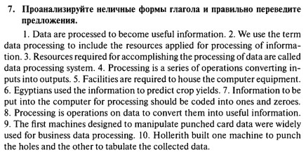

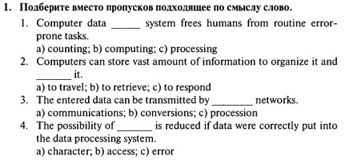

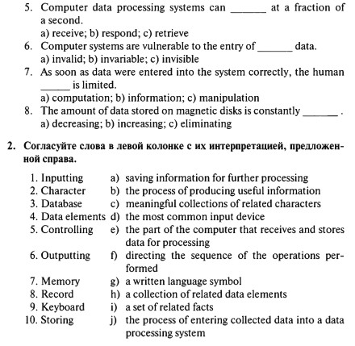

**Критерии оценки письменной работы:**

1. Количество грамматических ошибок;
2. Использование словаря;
3. Верное лексическое употребление выражения или фразы в контексте;
4. Полнота раскрытия вопросов.
5. Правильный выбор определения термина.

Тема 4.5 «Компьютерные системы»

Перечень заданий и вопросов для письменной работы: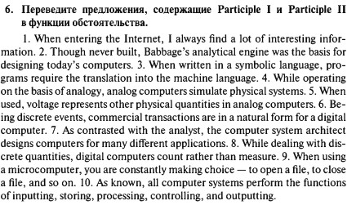

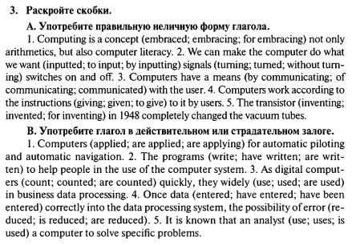

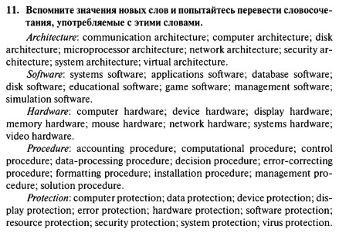

**Критерии оценки письменной работы:**

1. Количество грамматических ошибок;
2. Использование словаря;
3. Верное лексическое употребление выражения или фразы в контексте;
4. Полнота раскрытия вопросов.
5. Правильный выбор определения термина.

Тема 4.6 «Функциональная организация компьютера»

Перечень заданий и вопросов для устного опроса: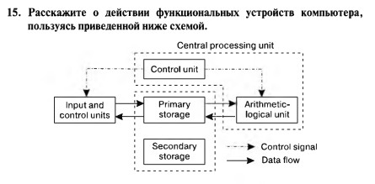

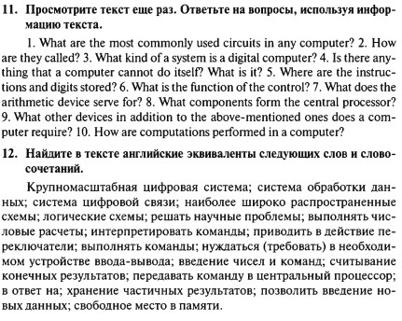

**Критерии оценки устного опроса:**

1. Количество грамматических ошибок;
2. Использование словаря;
3. Верное лексическое употребление выражения или фразы в контексте;
4. Полнота раскрытия вопросов.

Тема 4.8 «Центральное процессорное устройство»

Перечень заданий и вопросов для устного опроса:

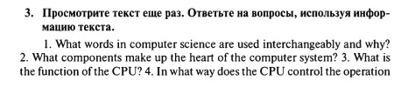

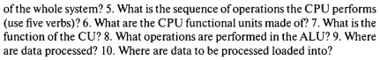

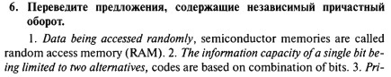

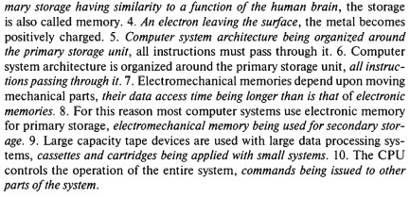

**Критерии оценки устного опроса:**

1. Количество грамматических ошибок;
2. Использование словаря;
3. Верное лексическое употребление выражения или фразы в контексте;
4. Полнота раскрытия вопросов;
5. Точность перевода.

Тема 4.9 «Устройства ввода-вывода»

Перечень заданий и вопросов для письменной работы:

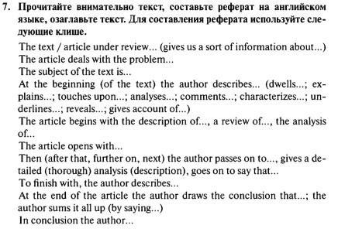

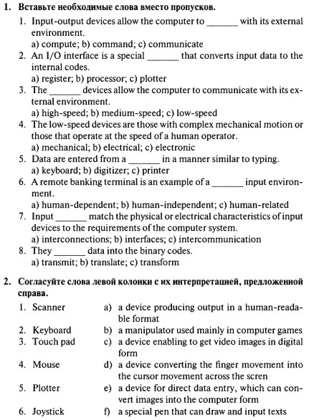

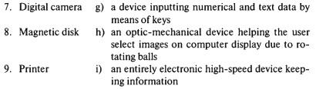

**Критерии оценки письменной работы:**

1. Количество грамматических ошибок;
2. Использование словаря;
3. Верное лексическое употребление выражения или фразы в контексте;
4. Правильный выбор определения термина;
5. Точность передачи основной сути текста в реферировании.

Тема 4.11 «Компьютерное программирование»

Перечень заданий и вопросов для устного опроса:

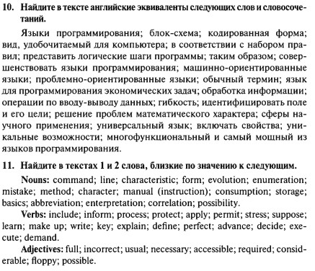

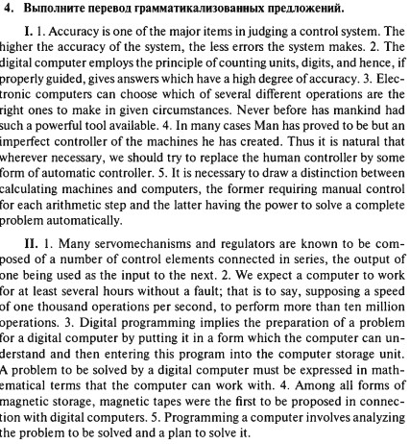

**Критерии оценки устного опроса:**

1. Количество грамматических ошибок;
2. Использование словаря;
3. Верное лексическое употребление выражения или фразы в контексте;
4. Точность перевода.
5. **КОНТРОЛЬНО-ОЦЕНОЧНЫЕ СРЕДСТВА ДЛЯ ПРОМЕЖУТОЧНОЙ АТТЕСТАЦИИ**

Перечень вопросов к экзамену дифференцированному зачету.

1. What does “a computer-literate person” mean?
2. Are you aware of the potential of computers to influence your life?
3. What do the people mean by “the basics”?
4. What is the role of computers in our society?
5. What is “computing”?
6. What is a program?
7. When did the first digital computers appear?
8. Why is the development of electronics called a revolution?
9. What does FORTRAN server for?
10. What functions was COBOL designed for?
11. Prove that we all are on the way to becoming computer-literate.
12. What is electronics?
13. Can you imagine modern life without electronics?
14. What is hardware?
15. What are the types of software?
16. What is firmware?
17. What is the foundation of any programming language?
18. Give examples of a data communications network.
19. What is the best way of responding to the challenges and opportunities of our post-industrial society?
20. Due to what invention cloud the first digital computers be built?
21. Where are electronic devices used?
22. What was the beginning of electronics development?
23. What made the progress in radio communication technology possible?
24. What is the transistor?
25. What was the very first calculating device?
26. Who gave the ideas for producing logarithm tables?
27. How did Newton and Leibnitz contribute to the problem of calculation?
28. When did the first calculating machine appear?
29. **ПЕРЕЧНЬ ПЕЧАТНЫХ ИЗДАНИЙ, ЭЛЕКТРОННЫХ ИЗДАНИЙ (ЭЛЕКТРОННЫХ РЕСУРСОВ), ДОПОЛНИТЕЛЬНЫХ ИСТОЧНИКОВ**

Основные источники:

1. Агабекян И.П. «Английский язык для ССУЗОВ». Учебное пособие. – М.:Проспект, 2017.- 280 с.;
2. Безкоровайная Г.Т. «Planet of English» . Учебник английского языка для учреждений СПО.- М.: Академия, 2017.- 256с.;
3. Голубев А.П. «Английский язык». Учебное пособие. – М.: Академия, 2013.-336с.;
4. Маньковская З.В . «Английский язык». Учебное пособие. - М., ИНФРА 2018.-200 с.;
5. Цветкова И. В. «Английский язык для школьников, поступающих в ВУЗы» М. «Глосса» 2013. -150 c.

Дополнительные источники

1. Raymond Murphy “English grammar in use” Cambridge University Press, 2013. – 327 c.;
2. Словари англо-русские и русско-английские.